Feladat: a 11-számú feladat :

$$y′+y=e^{2t}+1$$

$$y\left(−3\right)=−2,y\left(−3\right)=0,y\left(−3\right)=2$$

Diffegyenlet és kezdeti érték feladatok megoldása kézzel és géppel, illetve a vektormező ábrázolása [-3, 1]x[-3,3] halmazon a partikuláris megoldásokkal együtt.

Megoldás:
Ez egy közönséges,lineáris, elsőrendű, inhomogén diffegyenlet, melynek megoldása 2 lépésben történik. Először a homogén részt oldjuk meg az ismert formulával, majd a ‘változó variálása’ módszerrel meghatározzuk az általános megoldást.

Homogén rész:

$y'=−y$

Melynek megoldása:

$y={Ce}^{−t}$

ahol C egy tetszőleges valós szám.

Az inhomogén megoldását ezért

$y=C\left(t\right)e^{−t}$

alakban keressük, ahol C(t) egy deriválható függvény.

Helyettesítsük be ezt az eredeti egyenletbe:

$C’\left(t\right)=e^{t}\left(e^{2t}+1\right)$
azaz
$C’\left(t\right)=e^{3t}+e^{t}$

Amiből a kalkulusból tanultak alapján:

$C\left(t\right)=1/3e^{3t}+e^{t}+K$

ahol K egy tetszőleges valós szám.

Ezért az inhomogén egyenlet általános megldása:

$y=C\left(t\right)e^{−t}=\left(1/3e^{3t}+e^{t}+K\right)e^{−t}$

A y(-3)=-2 kezdeti értékeknek megfelelő K meghatározása:

$K=−2e^{3}−1/3e^{−9}−e^{−3}$

A csatolt projekt0.m fájlbeli program futtatásával a következő ábrát kaptam:
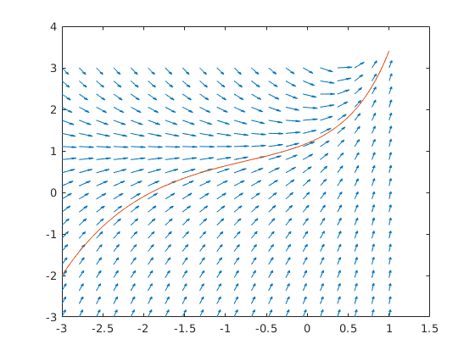

A szimbolikusan számolt megoldást is abrázolva meggyőződtem hogy a kézi számolás
korrekt (piros csillagokkal jelölve a dsolve által számolt megoldás értékét):
